**Отчет**

**о проведении наиболее значимых мероприятий по антинаркотической направленности в Новощербиновском сельском поселении Щербиновского района за январь 2017 года**

27 января 2017 года для участников клуба «Контраст» и танцевального кружка «Ритм» прошел кинопоказ видеоролика **«Лестница смерти»** в рамках киноакции «Кинематограф против наркотиков». В течение просмотра на экране стоит предложение «так проходит их жизнь», а в конце видеоролика появляется вопрос «А твоя?». Мы попросили ответить ребят на этот вопрос. Просмотрев видеоролик, ребята высказали свое мнение об увиденном, что становится страшно, когда видишь такое. Ребята рассказывали о том, чем они занимаются в свободное время, после чего сделали вывод, что лучше заниматься любимым делом и развивать свои способности.

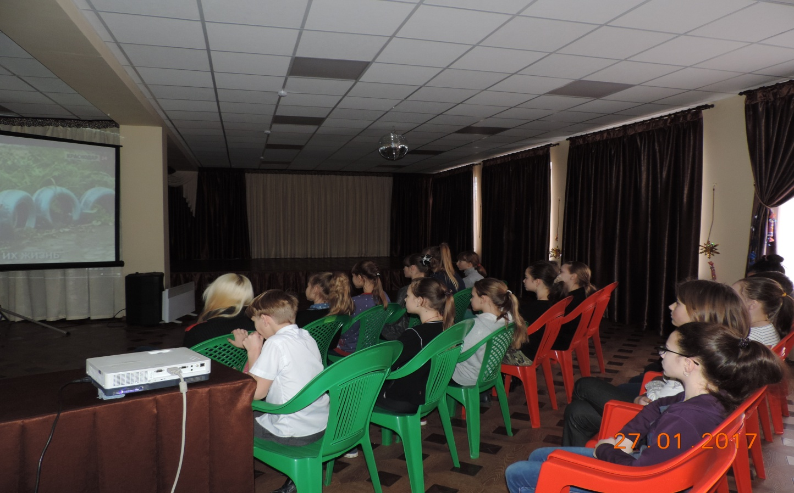

27 января 2017 года в МБУК «Новощербиновский СДК» прошла акция «В здоровом теле – здоровый дух!». В этой акции приняли участие учащиеся СОШ №9 и участники спортивного клуба «Фортуна». В самом начале ведущая поприветствовала всех и пригласила принять активное участие в мероприятии. Неожиданно появились герои из сказок: Баба яга и Водяной. Они хотели помешать проведению мероприятия, но ребята пригласили их к себе в команды, и они с удовольствием согласились. Баба Яга провела разминку, Водяной устроил конкурс «Катание на лыжах», так же были проведены и другие интересные спортивные конкурсы. В конце мероприятия участники спортивного клуба «Фортуна» показали ребятам свое выступление. В мероприятии приняли участие 37 человек.

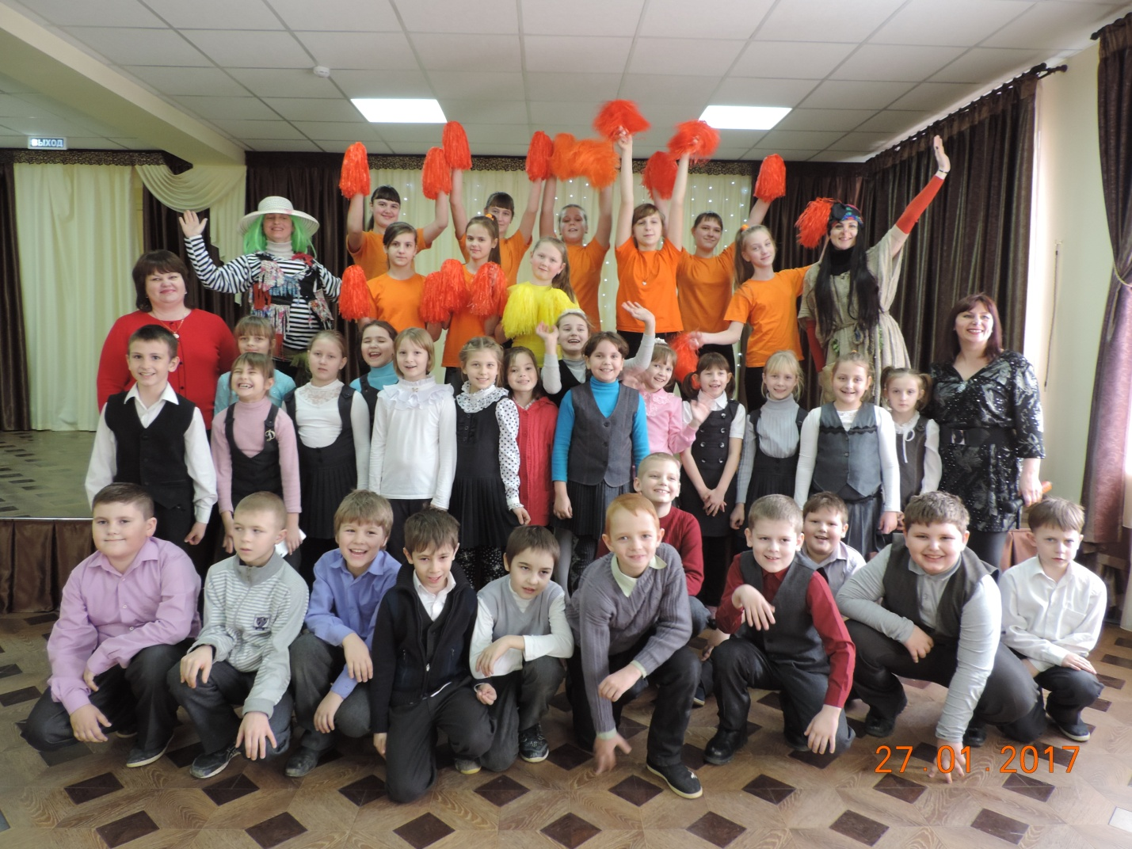

28 января 2017 года в МБУК «Новощербиновская сельская библиотека» для молодёжи состоялся **час проблемного вопроса «Есть ли будущее у наркомана».**

Цель мероприятия - формирование сознательной установки на здоровый образ жизни.

Присутствующим на мероприятии рассказали о пагубности вредных привычек, как быстро идет привыкание к ним, к каким опасным заболеваниям может привести употребление наркотиков, как коротка их жизнь и т.д. Рассказ сопровождался демонстрацией презентации. В заключении с присутствующими была проведена дискуссия «Есть ли будущее у наркомана».

